Universidad Nacional del Litoral
Centro Universitario Gálvez
Carrera: Lic. En enfermería
Iniciación a los estudios universitarios
Curso de articulación disciplinar: Introducción a los aspectos biológicos del ser humano. Introducción a enfermería como profesión.
Docentes: Prof. Lic. Juan Budiño, Prof. Méd. Melisa P. Teixido.

Contenidos clase 1 (presencial):
Docente: Prof. Méd. Melisa P. Teixido: Definición de anatomía y fisiología. Terminología anatómica básica. Posición anatómica. Procesos vitales básicos. Homeostasis. Niveles de organización estructural. Organización de la materia. Elementos químicos. Átomos. Iones, moléculas y compuestos. Compuestos inorgánicos. Compuestos orgánicos. Moléculas de interés biológico: Proteínas, lípidos, carbohidratos, ácidos nucleicos (ADN y ARN), ATP.
Docente: Prof. Lic. Juan Budiño: Concepto de enfermería. Líder de enfermería Florence Nightingale. Perspectiva histórica. Enfermería como profesión. Rol y funciones de enfermería en el equipo de salud. Proceso salud y enfermedad. Concepto de salud y enfermedad, según OMS. Bioseguridad: Concepto. Medidas de bioseguridad. Precauciones Universales. Lavado de manos: tipos, 5 momentos del lavado de manos.

Anatomía y fisiología
Al comenzar a estudiar una nueva disciplina es necesario conocer los términos o el vocabulario específico de la misma. Para hacerlo de forma ordenada comenzaremos definiendo algunos conceptos básicos.
La anatomía (ana-, de aná = a través; -tomía, de tomée = corte) humana es la ciencia que estudia las estructuras y formas corporales y las relaciones entre ellas, hace referencia a todas las estructuras macroscópicas, es decir aquellas que pueden observarse sin la necesidad de un microscopio.
En un principio, se estudió a partir de la disección (dis-, de dis = separado; -sección, de sectio = corte), el acto de cortar las estructuras del cuerpo para estudiar sus relaciones. En la actualidad, hay una gran variedad de técnicas imagenológicas que contribuyen al avance del conocimiento anatómico.
Existen varias subespecialidades de la anatomía, algunas de ellas son:
Embriología: estudia las primeras ocho semanas de desarrollo después de la fecundación de un óvulo humano.
Microscópica o histología: estudia las características microscópicas de los tejidos.
Descriptiva: realiza una descripción precisa de las estructuras como su forma, las dimensiones, el peso, el color.
Topográfica o regional: estudia el organismo por regiones específicas, por ejemplo, la cabeza o el tórax.
Funcional: estudia la relación entre forma y su función determinada.
De superficie: estudia las referencias anatómicas en la superficie corporal para conocer la anatomía interna mediante la inspección y la palpación.
Clínica o aplicada: es la aplicación práctica de los conocimientos anatómicos.
Patológica: estudia las alteraciones estructurales (macroscópicas o microscópicas) asociadas con enfermedad.
Mientras que la anatomía se ocupa de las estructuras del cuerpo, la fisiología (fisio-, de physis = naturaleza; -logía, de logos = estudio) es la ciencia que estudia las funciones corporales, es decir, cómo funcionan las distintas partes del cuerpo.
Como la estructura y la función están estrechamente relacionadas, vamos a aprender sobre el cuerpo humano estudiando anatomía y fisiología en forma conjunta. La estructura de una parte del cuerpo suele reflejar su función. Por ejemplo, los huesos del cráneo están articulados firmemente para formar una caja rígida que proteja al cerebro. Los huesos de los dedos poseen articulaciones más laxas para permitir una variedad de movimientos.
Terminología anatómica básica
Los científicos y los profesionales de la salud utilizan un lenguaje común de términos especiales para referirse a las estructuras y funciones del cuerpo, que les permite comunicarse en forma clara y precisa. Por ejemplo, ¿es correcto decir “la muñeca está por encima de los dedos”? Esto podría ser correcto si los miembros superiores se hallaran colgando a ambos lados del cuerpo. Pero si las manos se encuentran por encima de la cabeza, los dedos estarían arriba de las muñecas. Para evitar esta clase de confusiones, los anatomistas desarrollaron una posición anatómica convencional y usan vocabulario especial para relacionar las partes del cuerpo entre sí.
Posición anatómica.
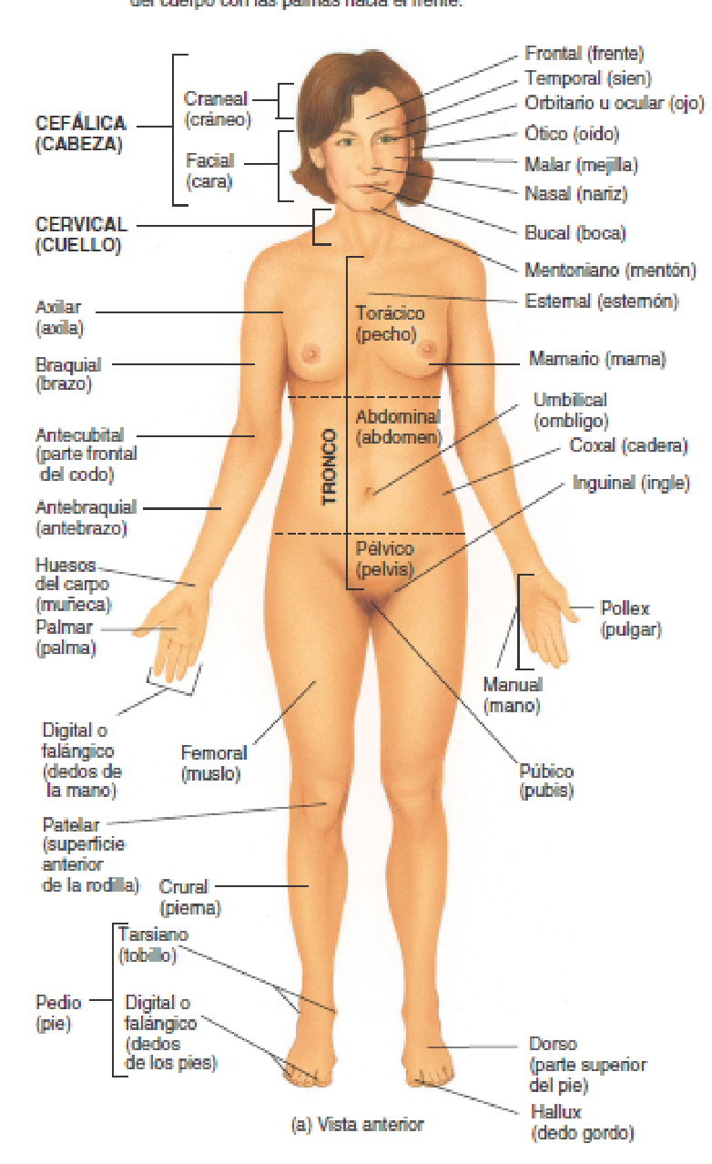
Las descripciones de cualquier región o parte del cuerpo humano asumen que este se encuentra en una posición convencional de referencia denominada posición anatómica. En esta posición, el sujeto se halla de pie frente al observador, con la cabeza y los ojos mirando hacia delante. Los pies están apoyados en el piso y dirigidos hacia delante, y los miembros superiores a los costados del cuerpo con las palmas hacia el frente. En la posición anatómica, el cuerpo está vertical. Existen dos términos para describir el cuerpo acostado. Si el cuerpo se halla boca abajo, se halla en decúbito prono o ventral. Si el cuerpo esta boca arriba, está en decúbito supino o dorsal.
Procesos vitales básicos.
Existen ciertos procesos que sirven para distinguir a los organismos, o seres vivos, de los objetos inanimados. Los seis procesos vitales más importantes del cuerpo humano son:
1. Metabolismo: es la suma de todos los procesos químicos que se producen en el cuerpo. Una fase de este proceso es el catabolismo es decir la degradación de sustancias químicas complejas en componentes más simples. La otra fase del metabolismo es el anabolismo que consiste en la construcción de sustancias químicas complejas a partir de elementos más pequeños y simples.
2. Respuesta: es la capacidad del cuerpo de detectar cambios y responder ante ellos. Por ejemplo, un aumento de temperatura corporal representa un cambio en el medio interno (dentro del cuerpo), y girar la cabeza ante el sonido de la frenada de un automóvil es una respuesta ante un cambio en el medio externo (fuera del cuerpo).
3. Movimiento: incluye los movimientos de todo el cuerpo, de órganos individuales, de células aisladas y hasta de las pequeñas estructuras subcelulares.
4. Crecimiento: es el aumento en el tamaño corporal como resultado de un aumento en el tamaño de las células, el número de células o ambos.
5. Diferenciación: es la transformación de una célula no especializada en una especializada. A estas células precursoras que se dividen y dan origen a células que luego se diferenciarán se las conoce como células madre.
6. Reproducción: se refiere a la formación de células nuevas para el crecimiento, reparación o reemplazo tisular, o a la formación de un nuevo individuo.
Homeostasis
La homeostasis es la condición de equilibrio (balance) del medio interno gracias a la interacción continua de los múltiples procesos de regulación corporal. La homeostasis es un proceso dinámico. El estado de equilibrio del cuerpo se puede modificar dentro de estrechos márgenes compatibles con la vida, en respuesta a condiciones cambiantes. Por ejemplo, los valores normales de glucemia son de 70 a 110 mg por cada 100 mL de sangre. Cada estructura, desde el nivel celular hasta el de aparatos y sistemas, contribuye de alguna manera a mantener el medio interno dentro de sus límites normales.
Niveles de organización estructural.
Estudiaremos el cuerpo humano desde los átomos y moléculas hasta la persona como un todo. De menor a mayor, veremos seis niveles de organización.
1 Nivel químico: comprende los átomos (carbono (C), hidrógeno (H), oxígeno (O), nitrógeno (N)), las unidades de materia más pequeñas que participan en reacciones químicas, y las moléculas (ADN ácido desoxirribonucleico, el material genético que se transmite de una generación a otra, y la glucosa, conocida vulgarmente como el azúcar de la sangre), formadas por la unión de dos o más átomos.
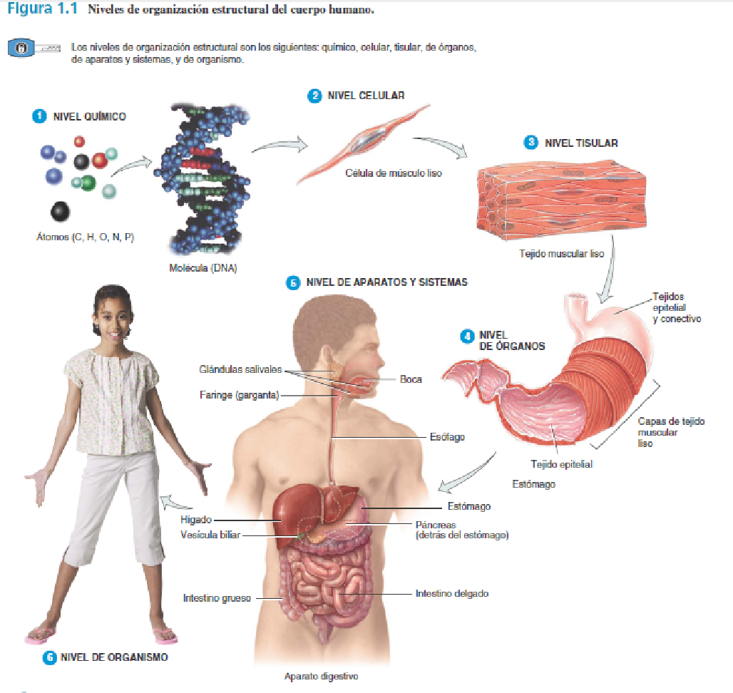
2 Nivel celular. Las moléculas se combinan entre sí para formar células (musculares, nerviosas, epiteliales), las unidades estructurales y funcionales básicas de un organismo.
3 Nivel tisular. Los tejidos son grupos de células y materiales circundantes que trabajan en conjunto para cumplir una determinada función. Existen cuatro tipos básicos de tejidos en el organismo: epitelial, conectivo, muscular y nervioso.
4 Nivel de órganos. Los órganos (estómago, piel, corazón, hígado, pulmones) son estructuras compuestas por dos o más tipos distintos de tejidos; poseen funciones específicas y suelen tener una forma característica.
5 Nivel de aparatos y sistemas. Un aparato o sistema (digestivo, respiratorio, urinario), está formado por órganos relacionados entre sí con una función común. A veces, un mismo órgano forma parte de más de un sistema (páncreas, uretra masculina, faringe).
6 Nivel de organismo. Es cualquier ser vivo, todas las partes del cuerpo humano que funcionan en conjunto constituyen el organismo.
Organización de la materia.
La materia existe en tres estados: sólido, líquido y gaseoso. Los sólidos, como huesos y dientes, son compactos y tienen una forma y un volumen definidos. Los líquidos, como la sangre, tienen un volumen definido, pero adoptan la forma del elemento que los contiene. Los gases, como el oxígeno y el dióxido de carbono, no tienen ni forma ni volumen definidos. Todas las formas de la materia están constituidas por un número limitado de componentes denominados elementos químicos.
Elementos químicos.
Cada elemento es una sustancia que no puede ser dividida en una sustancia más simple por medios químicos comunes. Cada elemento se designa con un símbolo químico, una o dos letras del nombre del elemento en inglés, latín u otro idioma; por ejemplo, H para hidrógeno, C para carbono, O para oxígeno, N para nitrógeno, Ca para calcio y Na para sodio. Por lo general, el cuerpo contiene veintiséis elementos químicos diferentes. Sólo cuatro elementos, denominados elementos mayores, representan alrededor del 96% de la masa del cuerpo: oxígeno, carbono, hidrógeno y nitrógeno. Otros ocho, los elementos menores, son responsables de aproximadamente el 3,6% de la masa del cuerpo: calcio, fósforo (P), potasio (K), azufre (S), sodio, cloro (Cl), magnesio (Mg) y hierro (Fe). Otros 14 elementos, los oligoelementos, están presentes en cantidades ínfimas. En conjunto, representan el 0,4% restante de la masa corporal.
Estructura de los átomos
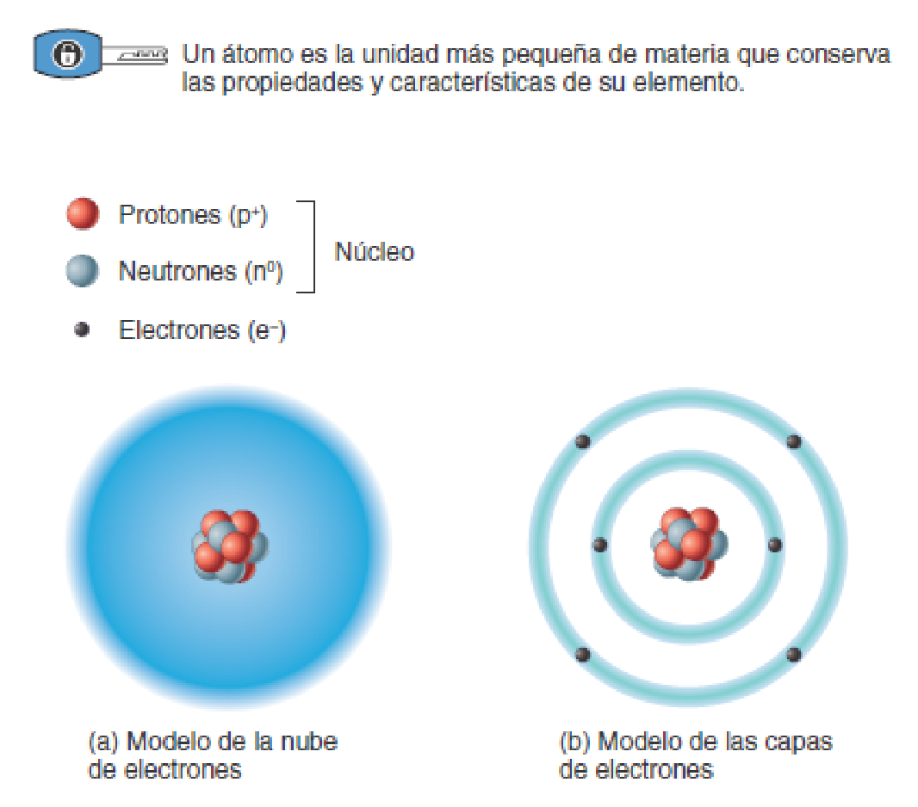
Cada elemento está compuesto por átomos, las unidades más pequeñas que conservan las propiedades y características del elemento. Cada átomo está compuesto por docenas de diferentes partículas subatómicas, las tres más importantes son: protones, neutrones y electrones. La parte central densa de un átomo es su núcleo. Dentro del núcleo, hay protones (p+) de carga positiva y neutrones (n0) sin carga (neutros). Los diminutos electrones (e−) de carga negativa giran en un gran espacio que rodea al núcleo.
Iones, moléculas y compuestos.
Los átomos de cada elemento tienen una manera característica de perder, ganar o compartir sus electrones al interactuar con otros átomos para lograr estabilidad. La manera en que se comportan los electrones permite que los átomos del cuerpo existan en formas con carga eléctrica llamadas iones o que se unan entre sí en combinaciones complejas llamadas moléculas. Si un átomo cede o gana electrones, se convierte en un ion. Un ion es un átomo con carga positiva o negativa porque tiene números desiguales de protones y electrones.
Cuando dos o más átomos comparten electrones, la combinación resultante se denomina molécula. Una molécula puede consistir en dos átomos de la misma clase, como una molécula de oxígeno (O2). Un compuesto es una sustancia que contiene átomos de dos o más elementos diferentes. La mayoría de los átomos del cuerpo están unidos en compuestos. El agua (H2O) y el cloruro de sodio (NaCl), sal de mesa, son compuestos. Las fuerzas que mantienen juntos los átomos de una molécula o un compuesto son enlaces químicos.
Se produce una reacción química cuando se forman nuevos enlaces o se rompen enlaces antiguos entre átomos. Las reacciones químicas son la base de todos los procesos vitales. El término metabolismo hace referencia a todas las reacciones químicas que tienen lugar en el cuerpo.
La mayoría de las sustancias químicas del cuerpo existen en forma de compuestos. Estos compuestos se dividen en dos clases principales: compuestos inorgánicos y compuestos orgánicos.
Compuestos inorgánicos
Por lo general, los compuestos inorgánicos carecen de carbono y son simples desde el punto de vista estructural. Sus moléculas también tienen sólo unos pocos átomos y no pueden ser utilizadas por las células para realizar funciones biológicas complicadas.
Comprenden agua y numerosas sales, ácidos y bases. El agua representa el 55-60% de la masa corporal total de un adulto delgado; todos los demás compuestos inorgánicos suman un 1-2%. Los ejemplos de compuestos inorgánicos que contienen carbono son dióxido de carbono (CO2), ion bicarbonato (HCO3 −) y ácido carbónico (H2CO3).
El agua es el compuesto inorgánico más importante y abundante de todos los sistemas vivos.
Compuestos orgánicos
Los compuestos orgánicos siempre contienen carbono y en general también contienen hidrógeno. La mayoría son moléculas grandes y muchos están formados por largas cadenas de átomos de carbono. Los compuestos orgánicos representan alrededor del 38-43% del cuerpo humano.
Moléculas de interés biológico
Las categorías importantes de compuestos orgánicos son carbohidratos, lípidos, proteínas, ácidos nucleicos y adenosín trifosfato (ATP).
Hidratos de carbono
Están formados por carbono, hidrógeno y oxígeno. Incluyen azúcares, glucógeno, almidones y celulosa. Representan sólo el 2-3% de la masa corporal total. Funcionan, sobre todo, como fuente de energía química para generar el ATP necesario para impulsar reacciones metabólicas. Sólo unos pocos hidratos de carbono se utilizan para construir unidades estructurales. Suelen contener una molécula de agua por cada átomo de carbono. Ésta es la razón por la que se los llama hidratos de carbono, que significa “carbono hidratado”. Los tres grupos principales de hidratos de carbono, en función de su tamaño, son monosacáridos, disacáridos y polisacáridos.
Lípidos
Representan el 18-25% de la masa corporal de adultos delgados. Al igual que los hidratos de carbono, contienen carbono, hidrógeno y oxígeno. A diferencia de los hidratos de carbono, no tienen una relación 2:1 de hidrógeno con oxígeno. La mayoría son insolubles en solventes polares como el agua; son hidrófobos. La familia diversa de lípidos comprende ácidos grasos, triglicéridos (grasas y aceites), fosfolípidos (lípidos que contienen fósforo), esteroides, eicosanoides (lípidos de 20 carbonos) y una variedad de otros lípidos, como vitaminas liposolubles (vitaminas A, D, E y K) y lipoproteínas.
Proteínas
Son moléculas grandes que contienen carbono, hidrógeno, oxígeno y nitrógeno, algunas también azufre. El cuerpo de un adulto delgado, normal, tiene un 12-18% de proteínas. Su estructura es mucho más compleja que la de los carbohidratos o lípidos, cumplen muchas funciones en el organismo y son responsables, en gran medida, de la estructura de los tejidos corporales. Las enzimas son proteínas que aceleran las reacciones bioquímicas. Otras proteínas actúan como “motores” para impulsar la contracción muscular. Los anticuerpos son proteínas que defienden contra los microbios invasores. Algunas hormonas que regulan la homeostasis también son proteínas.
Ácidos nucleicos: ácido desoxirribonucleico (DNA) y ácido ribonucleico (RNA)
Los ácidos nucleicos, denominados así porque fueron descubiertos por primera vez en el núcleo de las células, son moléculas orgánicas enormes que contienen carbono, hidrógeno, oxígeno, nitrógeno y fósforo. Existen dos variedades. El primero, ácido desoxirribonucleico (ADN), forma el material genético heredado del interior de cada célula humana.
El ácido ribonucleico (ARN), el segundo tipo de ácido nucleico, transmite instrucciones delos genes para guiar la síntesis de proteínas a partir de aminoácidos de cada célula.
Adenosín trifosfato
El adenosín trifosfato o ATP es la “moneda energética” de los sistemas vivos. El ATP transfiere la energía liberada en las reacciones catabólicas exergónicas para impulsar actividades celulares que requieren energía (reacciones endergónicas). Entre estas actividades celulares se encuentran las contracciones musculares, el movimiento de los cromosomas durante la división celular, el movimiento de estructuras dentro de las células, el transporte de sustancias a través de las membranas y la síntesis de moléculas más grandes a partir de otras más pequeñas. Como su nombre lo indica, el ATP consiste en tres grupos fosfato unidos a adenosina, una unidad compuesta de adenina y el azúcar de cinco carbonos ribosa.
Cuando se añade una molécula de agua al ATP, se elimina el tercer grupo fosfato (PO4 3−) y la reacción global libera energía. La enzima que cataliza la hidrólisis del ATP se denomina ATPasa. La eliminación del tercer grupo fosfato produce una molécula llamada adenosín difosfato (ADP). La célula utiliza constantemente la energía suministrada por el catabolismo del ATP en ADP. Como la reserva de ATP en cualquier momento dado es limitada, existe un mecanismo para reponerlo: la enzima ATP sintetasa cataliza el agregado de un grupo fosfato al ADP.

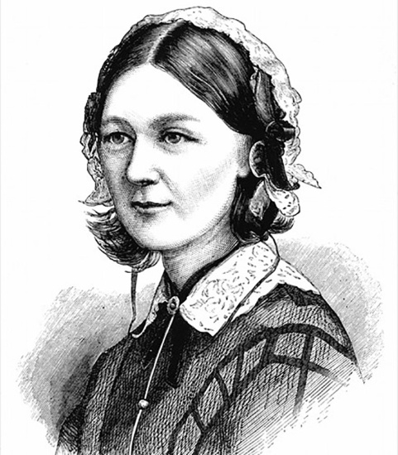
Concepto de enfermería: Florence Nightingale definió Enfermería hace casi 150 años como el acto de utilizar el entorno del paciente para ayudarle en su recuperación. Nightingale consideraba esencial para la recuperación un entorno limpio, bien ventilado, y tranquilo.
A menudo consideraba la primera teoría de la enfermería, Nightingale elevó el valor de la enfermería a través de la educación. Las enfermeras ya no serían amas de casa sin formación, sino personas instruidas en el cuidado de los enfermos.
Algunos asuntos son comunes a muchas de estas definiciones:
- La enfermería es atención y cuidado.
- La enfermería es un arte.
- La enfermería es una ciencia.
- La enfermería se centra en el paciente.
- La enfermería es holística.
- La enfermería es adaptativa.
- La enfermería se preocupa por promover la salud, su mantenimiento, y su recuperación.
- La enfermería es una profesión de ayuda.
Perspectiva histórica: Las perspectivas históricas de la práctica de la enfermería revelan temas repetidos o factores influyentes. Por ejemplo, las mujeres han cuidado tradicionalmente de otras personas, pero a menudo en papeles subsidiarios. Las órdenes religiosas dejaron una huella en la enfermería al infundir valores como la compasión, la devoción al deber y el trabajo duro. Las guerras crearon una necesidad mayor de profesionales de enfermería y especialidades médicas. Las actitudes de la sociedad han influido en la imagen de la enfermería. Líderes visionarias han realizado notables contribuciones para mejorar la consideración de la enfermería. ﻿﻿
• Los planes de estudios para la formación en enfermería están sometidos a continuas revisiones como respuesta a los nuevos conocimientos científicos y a los cambios tecnológicos, culturales, políticos y socioeconómicos de la socied﻿﻿ad.
• En su origen, el interés de la formación en enfermería se centraba en enseñar el conocimiento y las técnicas que serían necesarios para la práctica en los hospitales. Hoy en día, los planes de estudios se han revisado para permitir a los profesionales de enfermería trabajar en centros más variados y asumir roles más diversifica﻿﻿s.
• Algunas organizaciones profesionales han recomendado que al acceso al ejercicio de la profesión se produzca como mínimo en el nivel de grado o mas﻿﻿ter.
• La formación continua es responsabilidad de todos los profesionales de enfermería en ejercicio que deben mantenerse al tanto del cambio científico y tecnológico y de los avances en la profesión de enf﻿﻿ermería.
• El ámbito de la práctica de la enfermería incluye la promoción del bien-estar, la prevención de la enfermedad, la recuperación de la salud y los cuidados a los enfermos terminales.
*Aunque tradicionalmente la mayoría de los profesionales de enfermería han trabajado en hospitales, hoy en día el número de profesionales de enfermería que trabaja en cuidados de salud domiciliarios, atención ambulatoria y centros de salud de la comunidad está creciendo.
• La práctica de la enfermería actúa entre estados, y los profesionales de enfermería son responsables de conocer las leyes que rigen su profesión.
*Las normas de práctica de la enfermería aportan criterios frente a los cuales pueden evaluarse la eficacia de los cuidados de enfermería y el rendimiento profesional.
*Todo profesional de enfermería puede actuar en una diversidad de roles que no son excluyentes; a menudo se dan a la vez y sirven para aclarar las actividades del profesional de enfermería. Estos roles incluyen los de cuidador, comunicador, profesor, defensor del paciente. asesor, agente de cambio, líder, gestor, gestor de casos y consumidor de investigación.
*Con formación y experiencia avanzadas, los profesionales de enferme-ria pueden realizar funciones de práctica avanzada, como especialista clínico, profesional de enfermería, matrona, anestesista, educador, administrador e investigador.
*Una meta deseada de la enfermería es la profesionalidad, que exige formación especializada; un cuerpo especial de conocimientos, que incluye cualificaciones y capacidades especificas; investigación en curso; un código deontológico; autonomía; una orientación al servicio; y una organización profesional.
*La socialización es el proceso por el cual las personas aprenden a ser miembros de grupos y de la sociedad, y asimilan las reglas sociales que definen las relaciones en las que toman parte. La socialización en la práctica de la enfermería profesional es el proceso en virtud del cual se interiorizan los valores y las normas de la profesión de enfermería en el comportamiento y el auto concepto que tiene el profesional de enfermería. Este profesional adquiere el conocimiento, las capacidades y las actitudes que son característicos de la profesión.
*Aunque se han desarrollado varios modelos del proceso de socialización, las cinco fases de Benner de aprendiz, principiante avanzado, competente, eficiente y experto pueden servir como directrices para establecer la fase y magnitud de la socialización de una persona.
• La práctica contemporánea de la enfermería tiene influencia de la economía, las demandas cambiantes para los profesionales de enfermería, la estructura familiar, la ciencia y la tecnología, la información, las telecomunicaciones y la tele enfermería, la legislación, la demografía y los cambios sociales, la escasez de personal de enfermería, la negociación colectiva y el trabajo de las asociaciones de enfermería.
*La participación en las actividades de las asociaciones de enfermería potencia el crecimiento de los individuos implicados y ayuda a los profesionales de enfermería a influir colectivamente en las políticas que afectan a la práctica de la enfermería.
Enfermería como profesión: La enfermería se está ganando un reconocimiento extenso como profesión. Se ha definido profesión como una ocupación que requiere una formación extensa o una vocación que exige conocimientos, cualificaciones y preparación especiales. Una profesión se distingue general- mente de otras clases de ocupaciones por: a) su requisito de formación especializada prolongada para adquirir un conjunto de conocimientos relativos a la función que se va a desempeñar, b) una orientación del individuo hacia el servicio, ya sea a una comunidad o a una organización; c) investigación en curso, d) un código deontológico, e) autonomía, y f) una organización profesional.
Han de diferenciarse dos términos relacionados con profesión: profesionalidad y profesionalización. Profesionalidad alude al carácter, espíritu o métodos profesionales. Es un conjunto de atributos, un modo de vida que implica responsabilidad y compromiso. La profesionalidad en enfermería ha recibido una gran influencia de Florence Nightingale. Profesionalización es el proceso de convertirse en profesional, es decir. de adquirir características consideradas propias de un profesional.
Rol y funciones de enfermería en el equipo de salud: Los profesionales de enfermería asumen una serie de roles cuando prestan cuidados a los pacientes. A menudo asumen estos roles de forma simultánea, no exclusiva. Por ejemplo, un profesional de enfermería puede actuar como asesor mientras dispensa cuidados físicos, y enseña ciertos aspectos de esos cuidados. Los roles requeridos en un campo específico dependen de las necesidades del paciente y de los aspectos del entorno particular.
CUIDADOR: El papel de cuidador ha incluido tradicionalmente aquellas actividades que ayudan al paciente física y fisiológicamente, a la vez que mantienen su dignidad.
COMUNICADOR: La comunicación forma parte de todos los roles de enfermería. Los miembros de esta profesión se comunican con el paciente, las personas de apoyo, otros profesionales de la salud, y los miembros de la comunidad.
En el papel de comunicador, los profesionales de enfermería identifican los problemas del paciente y después los transmiten verbalmente o por escrito a otros miembros del equipo.
DEFENSOR DEL PACIENTE: Un defensor del paciente actúa para proteger al paciente. En este papel el profesional de enfermería puede expresar las necesidades y deseos del paciente ante otros profesionales de la salud. También ayuda a los pacientes a ejercer sus derechos y a hablar por sí mismo.
Entre otros roles podemos mencionar: ASESOR, AGENTE DE CAMBIO, LÍDER, GESTOR, INVESTIGADOR.
Proceso salud y enfermedad: El proceso salud y enfermedad es una categoría que permite comprender las actitudes individuales, colectivas y sociales frente a un fenómeno dado; siendo importante su abordaje.
El proceso salud y enfermedad es la resultante de muchas interacciones de factores económicos, sociales, políticos, biológicos, de organización de los servicios, de estilos de vida y de patrones culturales de los pobladores que habitan en un área geográfica.
Concepto de salud y enfermedad, según OMS: La salud es un estado de completo bienestar físico, mental y social, y no sólo la ausencia de afecciones o enfermedades.
La enfermedad es la pérdida del equilibrio entre el hombre y el ambiente, marcado por factores o determinantes que condicionan la salud del ser humano.
Bioseguridad
Concepto: La bioseguridad es el conjunto de medidas para la prevención de riesgos para la salud y el medio ambiente provocados por agentes biológicos.
Es un concepto amplio que implica una serie de medidas orientadas a proteger al personal que trabaja en salud, a los pacientes y al medio ambiente.
Bioseguridad hospitalaria: Es la aplicación de conocimientos, técnicas y equipamientos para prevenir a personas, áreas hospitalarias y medio ambiente de la exposición a agentes potencialmente infecciosos o considerados de riesgo biológicos.
Medidas de bioseguridad:
- Lavado de manos

- Empleo de guantes (estériles para tejido estéril), máscaras protectoras, protección ocular, batas, gorros y barbijos.

- Utilización de descartadores de elementos corto punzante.

- No encapuchar agujas.

- Transporte adecuado de sabanas.

- Disposición adecuada de los pacientes.
Precauciones Universales:
  - Utilización de guantes, protectores oculares y barbijos cuando se sospecha la posibilidad de salpicaduras (sangre o secreciones del paciente)
  - Utilización de camisolines o delantales impermeables cuando se sospecha la posibilidad de tener contacto con líquidos corporales del paciente, que pudieran afectar la vestimenta del trabajador de salud
  - Los trabajadores de salud con heridas no cicatrizadas o lesiones dérmicas, deberán cubrirlas antes de tener contacto con el paciente o con material médico.
«El profesional de la salud deberá aplicar las normas de técnica aséptica en los procedimientos que lo requieran.»
Lavado de manos.
Tipos de lavados de manos
- Social o Corriente: Utilizado en procedimientos no invasivos (lavado con jabón o alcohol glicerinado).
- Antiséptico: Utilizado para procedimientos invasivos (lavado con solución jabonosa antiséptica).
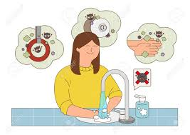
- Quirúrgico: Utilizado para cirugías (lavado con solución antiséptica con poder residual, ejemplo: clorhexidina). La mayor diferencia se constituye en la técnica de lavado, constituida por un lavado preliminar y tres tiempos de cepillado.

Indicaciones para el lavado de manos:
- Al iniciar las tareas.
- Antes de tener contacto con el paciente.
- Antes de colocarse los guantes e inmediatamente después de retirarlos.
- Antes de realizar un procedimiento invasivo.
- Antes y después de manipular heridas.
- Entre atención de un paciente y otro.
- Cuando se entre en contacto con líquidos y secreciones corporales.
- Después de toser, estornudar, limpiarse la nariz o usar el sanitario.
- Antes de preparar medicamentos.
- Antes de servir o ingerir alimentos.
- Al finalizar las tareas y retirarse del hospital o lugar de trabajo.

Técnica de lavado de manos
Objetivos: Prevenir la aparición de infecciones hospitalarias o ambientes de uso sanitario, siendo las manos el vehículo principal de transmisión de microorganismos. Por medio del lavado de manos se reduce la flora residente (flora cutánea normal de mano y antebrazos), y la flora transitoria (organismos adquiridos por contaminación). El personal de enfermería debe usar uñas cortas, limpias y sin esmalte.

Procedimiento
- Retirar todas las joyas y objetos (reloj, anillos y pulseras), abrir la canilla manteniéndose alejado de la pileta.
- Mojarse las manos con agua.
- Aplicar suficiente antiséptico como para cubrir toda la superficie de la mano, valiéndose de los codos o antebrazos para extraerlo del contenedor.
- Frotar las palmas entre sí.
- Frotar la palma derecha con el dorso izquierdo, entrelazando los dedos y viceversa.
- Frotar palma contra palma con los dedos entrelazados.
- Frotar los dedos con las palmas opuestas, entrelazando los dedos.
- Frotar en redondo el pulgar derecho de la palma izquierda y viceversa.
- Frotar en redondo, en sentido horario y antihorario, los dedos de una mano en la otra palma y viceversa.
- Enjuagar con abundante agua y secar con toalla de papel. El secado cumple dos funciones: retirar el exceso de agua y los microorganismos muertos o inhibidos.
- Con la misma toalla cerrar la canilla y desechar sin tocar el recipiente de residuos (para evitar contaminar las manos limpias). La técnica debe durar NO menos de un minuto.
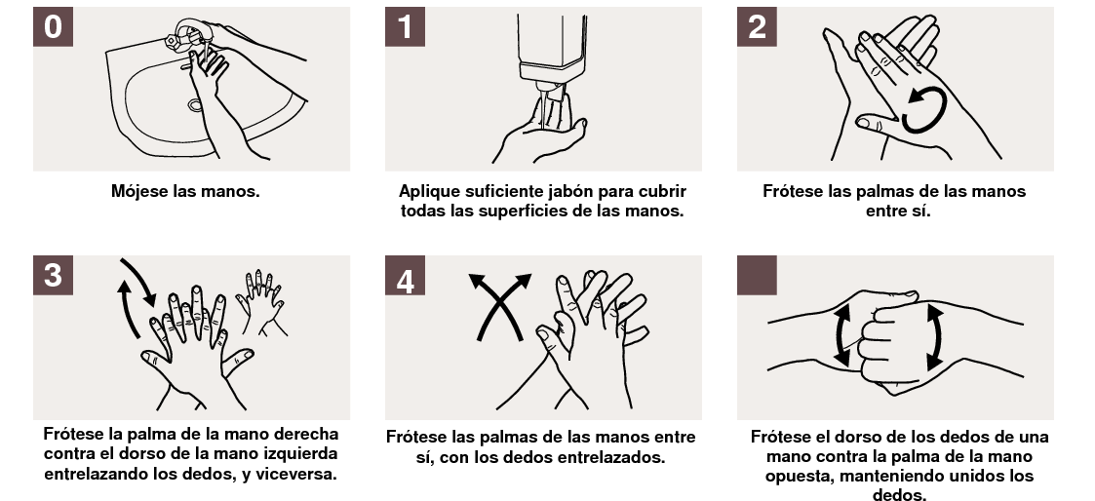

Cinco momentos para el lavado de Manos

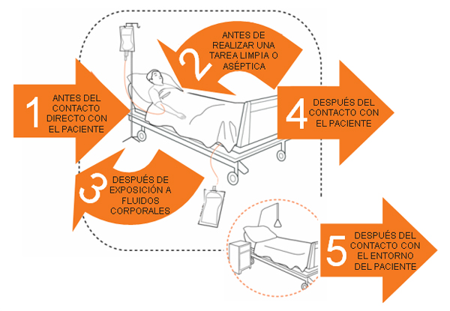

Estos cinco momentos protegen al paciente, al personal y al entorno de atención de salud de los microorganismos nocivos, evitando los riesgos de infección cruzada.
- Antes de tocar al paciente.
- Antes de realizar una tarea limpia o aséptica.
- Después de riesgo de contaminación con líquidos corporales.
- Después de tocar al paciente.
- Después del contacto con el entorno del paciente.

Contenidos clase 2 Presencial:
Prof. Méd. Melisa P. Teixido: Células eucariotas y procariotas. Heterótrofos y autótrofos.Partes principales de la célula eucariota. Membrana plasmática. Citoplasma: Citosol y orgánulos. Núcleo.
Prof. Lic. Juan Budiño: Introducción al proceso de atención de enfermería (PAE). Etapas del PAE.
Células eucariotas y procariotas.
Todas las células comparten dos características esenciales. La primera es una membrana externa, la membrana celular o membrana plasmática, que separa el citoplasma de la célula de su ambiente externo. La otra es el material genético, la información hereditaria, que dirige las actividades de una célula y le permite reproducirse y transmitir sus características a la progenie.
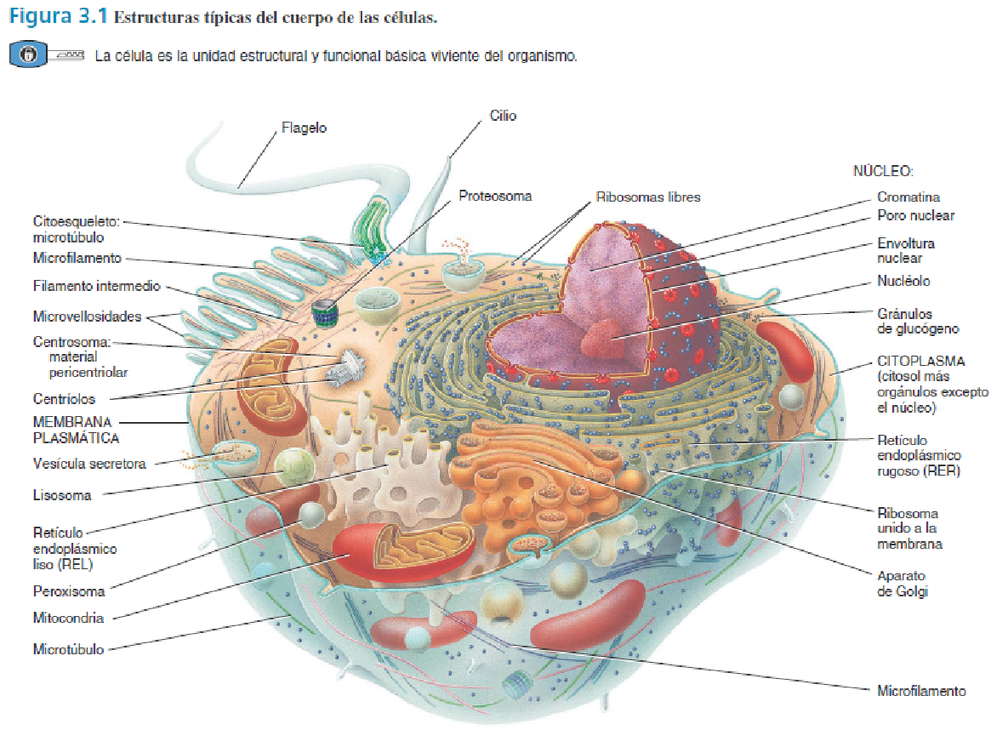
Existen dos tipos distintos de células, las procariotas y las eucariotas. En las procariotas el material genético no está contenido dentro de un núcleo rodeado por una membrana, aunque está ubicado en una región definida llamada nucleoide, y además carecen de la mayoría de las organelas (órganos pequeños) que se encuentran en las células eucarióticas. En las células eucariotas, por el contrario, el DNA es lineal y está fuertemente unido a proteínas especiales. Dentro de la célula eucariota, el material genético está rodeado por una doble membrana, la envoltura nuclear, que lo separa de los otros contenidos celulares en un núcleo bien definido. En las células eucariotas además existe una variedad de estructuras internas llamadas organelas.
Partes principales de la célula eucariota.
Tres partes principales: la membrana plasmática, el citoplasma y el núcleo.
1.La membrana plasmática: forma la superficie flexible externa de la célula y separa su medio interno (todo lo que se encuentra dentro de la célula) del medio externo (todo lo que se encuentra fuera de la célula). Es una barrera selectiva que regula el flujo de materiales hacia el interior y el exterior celular.
Si bien es una barrera flexible, es a la vez resistente, y se la describe con un modelo estructural denominado mosaico fluido. De acuerdo con este modelo, la disposición molecular de la membrana plasmática se asemeja a un mar de lípidos en constante movimiento que contiene un mosaico de numerosas proteínas diferentes. Algunas proteínas flotan libremente, mientras que otras están fijas en localizaciones específicas. Los lípidos de la membrana permiten el pasaje de diversas moléculas liposolubles pero actúan como barrera que regula la entrada o la salida de sustancias con cargas eléctricas o polares.
La estructura de la membrana plasmática es la de una bicapa lipídica que consiste en dos capas yuxtapuestas “espalda con espalda” formadas por tres tipos de moléculas lipídicas: fosfolípidos, colesterol y glucolípidos. Alrededor del 75% de los lípidos de la membrana son fosfolípidos, o sea lípidos que contienen grupos fosfato. El resto de los lípidos está representado por colesterol (alrededor del 20%), y varios tipos de glucolípidos (alrededor del 5%), que son lípidos unidos a grupos de hidratos de carbono.
Las cabezas enfrentan al líquido acuoso situado a ambos lados de la membrana (citosol en el interior y líquido extracelular en el exterior). Las colas hidrófobas de los ácidos grasos presentes en cada mitad de la bicapa se enfrentan entre sí y forman una región no polar, hidrófoba, en el interior de la membrana.
El término permeable significa que una estructura permite el pasaje de las sustancias a través de ella, mientras que impermeable implica que una estructura no permite el pasaje de sustancias a través de ella. La permeabilidad de la membrana plasmática a las diferentes sustancias varía. Las membranas plasmáticas posibilitan el pasaje de algunas sustancias con mayor facilidad que otras, propiedad conocida como permeabilidad selectiva.
2. El citoplasma: abarca todos los componentes de la célula que se encuentran entre la membrana plasmática y el núcleo. Tiene dos componentes: el citosol y los orgánulos. El citosol es la porción líquida del citoplasma, contiene agua, solutos disueltos y partículas en suspensión y es el sitio donde acontecen muchas de las reacciones químicas necesarias para mantener viva a la célula. Dentro del citosol se encuentran varios tipos diferentes de orgánulos (pequeños órganos). Los orgánulos u organelas son estructuras especializadas dentro de la célula, que tienen formas características y que llevan a cabo funciones específicas en el crecimiento, el mantenimiento y la reproducción celular. Algunos ejemplos de orgánulos son el citoesqueleto, los ribosomas, el retículo endoplásmico o endoplasmático, el aparato de Golgi, los lisosomas, los peroxisomas y las mitocondrias. Si bien el núcleo es un orgánulo grande, se describirá en una sección separada como consecuencia de su especial importancia en el control del ciclo vital de las células.
Citoesqueleto: es una red de filamentos proteicos que se extiende a través del citosol, los tres tipos de filamentos en orden creciente de diámetro son: los microfilamentos, los filamentos intermedios y los microtúbulos.
Centrosoma: localizado cerca del núcleo, tiene dos componentes: un par de centríolos y material pericentriolar. Durante la división celular, los centrosomas se replican de manera que las generaciones sucesivas de células conserven la capacidad de dividirse.
Cilios y flagelos: Son proyecciones móviles de la superficie celular. Los cilios son apéndices numerosos, cortos, piliformes, que se extienden desde la superficie de la célula y realizan un movimiento similar al de un remo. Los flagelos tienen una estructura similar a los cilios, pero suelen ser mucho más largos. En general, mueven una célula entera. El único ejemplo de flagelo en el cuerpo humano es la cola de los espermatozoides.
Ribosomas: son los sitios donde se sintetizan las proteínas. El nombre de estos pequeños orgánulos refleja su alto contenido de un tipo especial de ácido ribonucleico, el ácido ribonucleico ribosómico (rRNA). Algunos ribosomas están adheridos a la superficie externa de la membrana nuclear y a una membrana con gran cantidad de pliegues denominada retículo endoplásmico. Otros ribosomas son “libres”. Los ribosomas también se encuentran dentro de las mitocondrias, donde sintetizan proteínas mitocondriales.
Retículo endoplásmico (RE): es una red de membranas en forma de sacos aplanados o túbulos. Se extiende desde la membrana o envoltura nuclear, con la cual se conecta, a través de todo el citoplasma. Las células contienen dos tipos distintos de RE, que difieren tanto en su estructura como en su función. El RE rugoso (RER) se continúa con la membrana nuclear y está cubierto por ribosomas, donde se lleva a cabo la síntesis proteica. El RE liso (REL) se extiende desde el RE rugoso para formar una red de túbulos membranosos y carece de ribosomas en la superficie externa de sus membranas lo que impide la síntesis de proteínas, pero no la de ácidos grasos y esteroides, como estrógenos y testosterona.
Aparato de Golgi: La mayoría de las proteínas, luego de ser sintetizadas en los ribosomas adheridos al RER se transfieren al aparato de Golgi, un orgánulo formado por 3 a 20 cisternas (cavidades). Las diferentes enzimas presentes en el aparato de Golgi permiten que se modifiquen, ordenen y envuelvan las proteínas en vesículas para su transporte hacia diferentes destinos. Se forman glucoproteínas, glucolípidos y lipoproteínas.
Lisosomas: son vesículas rodeadas por membranas que se forman en el aparato de Golgi. En su interior pueden contener más de 60 tipos de poderosas enzimas digestivas que pueden digerir una gran variedad de moléculas. Las enzimas lisosómicas contribuyen al reciclado de las estructuras celulares deterioradas y también pueden destruir toda la célula que las contiene mediante el proceso de autolisis. La mayor parte de las enzimas lisosómicas actúa dentro de la célula. Sin embargo, algunas participan en la digestión extracelular. Un ejemplo se observa durante la fecundación, cuando la cabeza del espermatozoide libera enzimas lisosómicas que lo ayudan a introducirse en el ovocito a través de la disolución de su cubierta protectora mediante un proceso denominado reacción acrosómica.
Peroxisomas: tienen estructura similar a los lisosomas, pero son más pequeños, contienen varias oxidasas, que son enzimas capaces de oxidar (eliminar átomos de hidrógeno) diversas sustancias (aminoácidos y ácidos grasos) también oxidan sustancias tóxicas como el alcohol. Debido a esta razón los peroxisomas son muy abundantes en el hígado, donde tiene lugar la detoxificación del alcohol y otras sustancias nocivas.
Proteosomas: tienen a cargo la destrucción permanente de las proteínas innecesarias, dañadas o defectuosas. Contienen proteasas, enzimas que pueden degradar las proteínas en péptidos pequeños.
Mitocondrias: generan la mayor parte del ATP a través de la respiración aeróbica (que requiere oxígeno), y se dice que son las “centrales de energía” de las células. Las células activas, como las de los músculos, el hígado y los riñones, que utilizan ATP a gran velocidad, tienen un número elevado de mitocondrias. También cumplen una función importante y temprana en la apoptosis, que es la muerte programada de la célula, un proceso ordenado y programado por la información genética.
Las mitocondrias tienen su propio DNA. Aunque el núcleo de cada célula somática contiene genes tanto del padre como de la madre, los genes mitocondriales se heredan sólo de la madre. Esto se debe al hecho de que todas las mitocondrias en una célula son descendientes de las que estaban en el ovocito durante el proceso de fecundación.
3. El núcleo: es el elemento más prominente de una célula. La mayoría de las células tiene un solo núcleo, aunque algunas, como los glóbulos rojos maduros, carecen de él. En cambio, las células musculares esqueléticas tienen múltiples núcleos. El núcleo está separado del citoplasma por una doble membrana denominada envoltura o membrana nuclear. Las dos capas de la membrana nuclear son bicapas lipídicas similares a las de la membrana plasmática. A lo largo de la membrana nuclear, hay muchos orificios llamados poros nucleares que la atraviesan y controlan el movimiento de las sustancias entre el núcleo y el citoplasma. El núcleo contiene uno o más cuerpos esféricos denominados nucléolos, que son los sitios donde se sintetiza el rRNA y donde se ensambla con las proteínas en subunidades ribosómicas.
Dentro del núcleo se encuentra la mayor parte de las unidades hereditarias de la célula, o sea los genes, que controlan la estructura celular y dirigen las actividades de la célula. Los genes se organizan a lo largo de los cromosomas. Las células somáticas (corporales) humanas tienen 46 cromosomas, 23 heredados cada uno de los padres. Cada cromosoma es una molécula larga de ADN enrollada junto con varias proteínas. Este complejo de ADN, proteínas y algo de RNA se denomina cromatina. Toda la información genética contenida en una célula o un organismo constituye su genoma.
En las células que no están en división, la cromatina se observa como una masa granular difusa. Sin embargo, justo antes de que se produzca la división celular, el DNA se replica (duplica), la cromatina se condensa aún más y se forma un par de cromátides. Un par de cromátides constituye un cromosoma.

Introducción al proceso de atención de enfermería (PAE). Etapas del PAE:

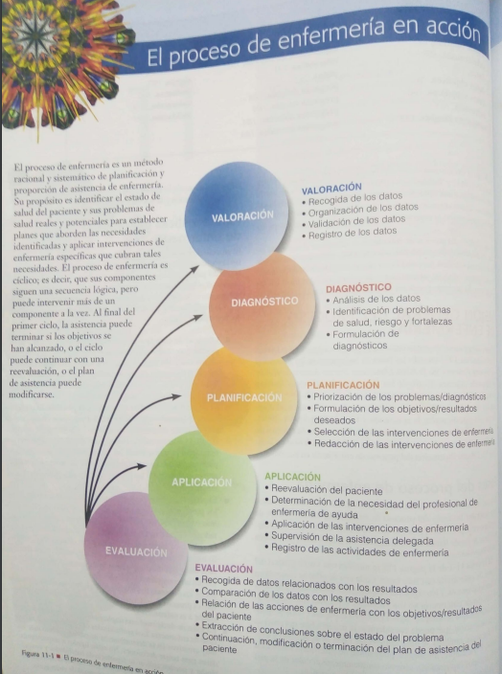
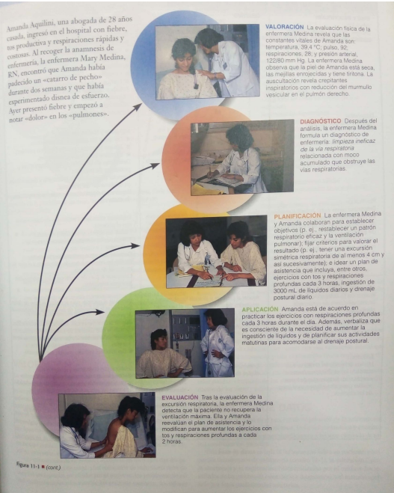

Contenidos clase 3 (virtual):
Prof. Méd. Melisa P. Teixido: Introducción a los sistemas corporales: Tegumentario, osteo-artro-muscular, nervioso, endocrino, cardiovascular, linfático e inmune, respiratorio, digestivo, reproductor masculino y femenino, urinario. Prof. Lic. Juan Budiño: Constantes vitales. Presión arterial. Pulso Respiración. Temperatura. Saturación de oxígeno.

Introducción a los sistemas corporales
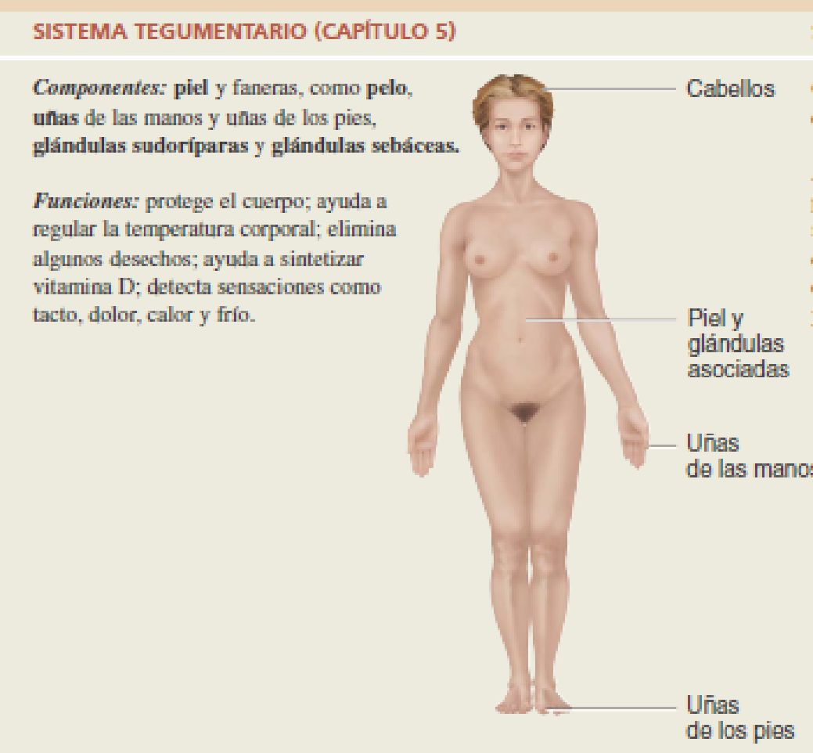
Recordemos que… un sistema está formado por órganos relacionados entre sí con una función común. A veces, un mismo órgano forma parte de más de un sistema. Por ejemplo, el páncreas forma parte tanto del aparato digestivo como del sistema endocrino, encargado de producir hormonas. Veremos a continuación las generalidades de los sistemas que serán estudiados a lo largo de todo el primer año.
Sistema tegumentario
Está compuesto por la piel, el cabello, las glándulas sudoríparas y sebáceas, las uñas y los receptores sensitivos. La piel, cubre la superficie externa del cuerpo y es el órgano más grande tanto en superficie como en peso.
Sistema osteo-artro-muscular
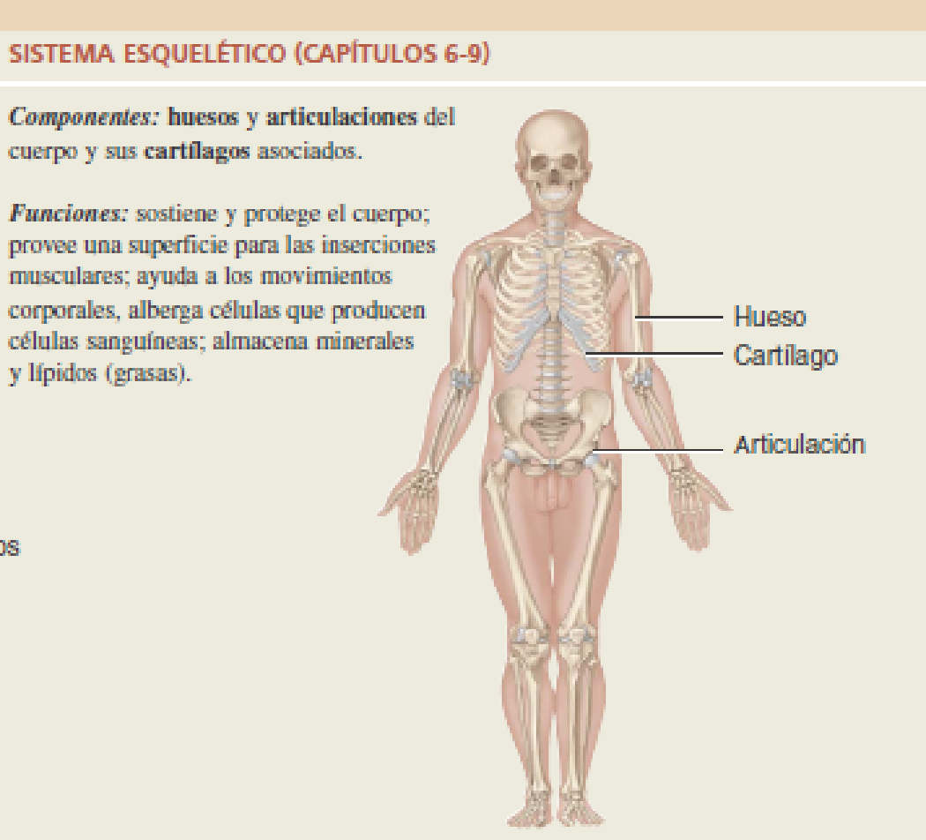
Estudiaremos juntos al sistema esquelético y el muscular. Todo el armazón de huesos con sus cartílagos, ligamentos y tendones, constituye el sistema esquelético. Se considera que cada hueso es un órgano. El esqueleto adulto del ser humano está formado por 206 huesos, mientras que los lactantes y los niños tienen más. Los huesos del esqueleto adulto se dividen en dos grupos principales: el del esqueleto axial y el del esqueleto apendicular.
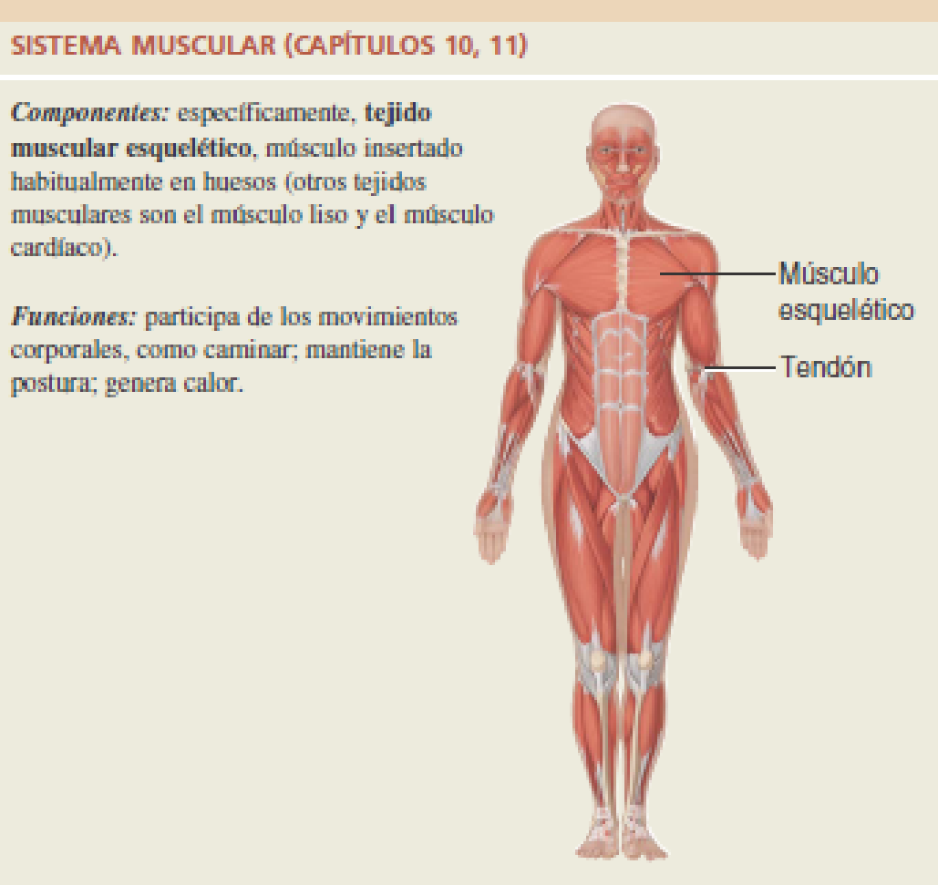
Los huesos son demasiado rígidos para doblarse sin dañarse, pero, las articulaciones que mantienen unidos los huesos están compuestas por tejido conectivo flexible que, en la mayoría de los casos, permite cierto grado de movimiento. Una articulación es un punto de contacto entre dos huesos, entre hueso y cartílago o entre huesos y dientes.
En conjunto, unos 700 músculos del cuerpo controlados por la voluntad componen el sistema muscular. Si bien los huesos forman el sistema de palanca y el armazón o esqueleto, no pueden mover por sí solos las partes del cuerpo. El movimiento se debe a la contracción y relajación alternantes de los músculos, que representan hasta el 40-50% del peso corporal de un adulto. El tejido muscular cumple cuatro funciones clave: producir movimientos corporales, estabilizar la posición del cuerpo, almacenar y movilizar sustancias dentro del cuerpo y generar calor.
Sistema nervioso
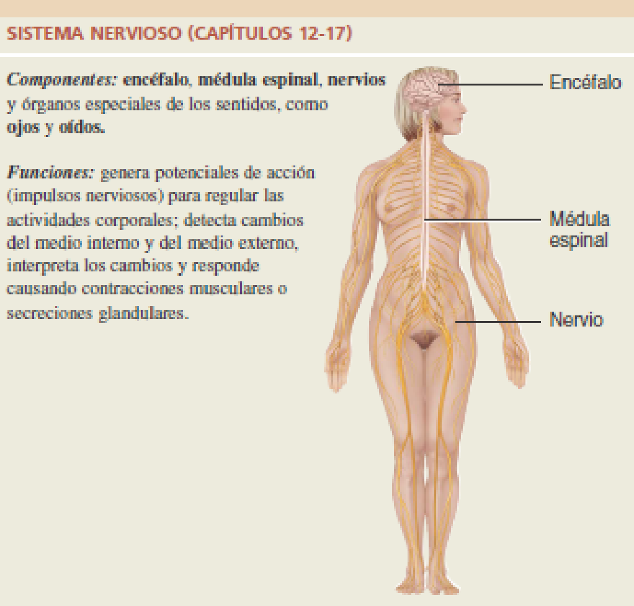
Es uno de los más pequeños y, sin embargo, más complejos del cuerpo. Está formado por miles de millones de neuronas y tiene dos subdivisiones principales: el sistema nervioso central y el sistema nervioso periférico. El sistema nervioso central (SNC) está formado por el encéfalo y la médula espinal. El encéfalo es la parte del SNC que se localiza en el cráneo y la médula espinal está conectada con el encéfalo a través del foramen (agujero) magno del hueso occipital y está rodeada por los huesos de la columna vertebral.
El sistema nervioso periférico (SNP) está formado por todo el tejido nervioso que se encuentra fuera de la médula espinal, los componentes del SNP incluyen nervios, ganglios, plexos entéricos y receptores sensoriales.
Sistema Endocrino
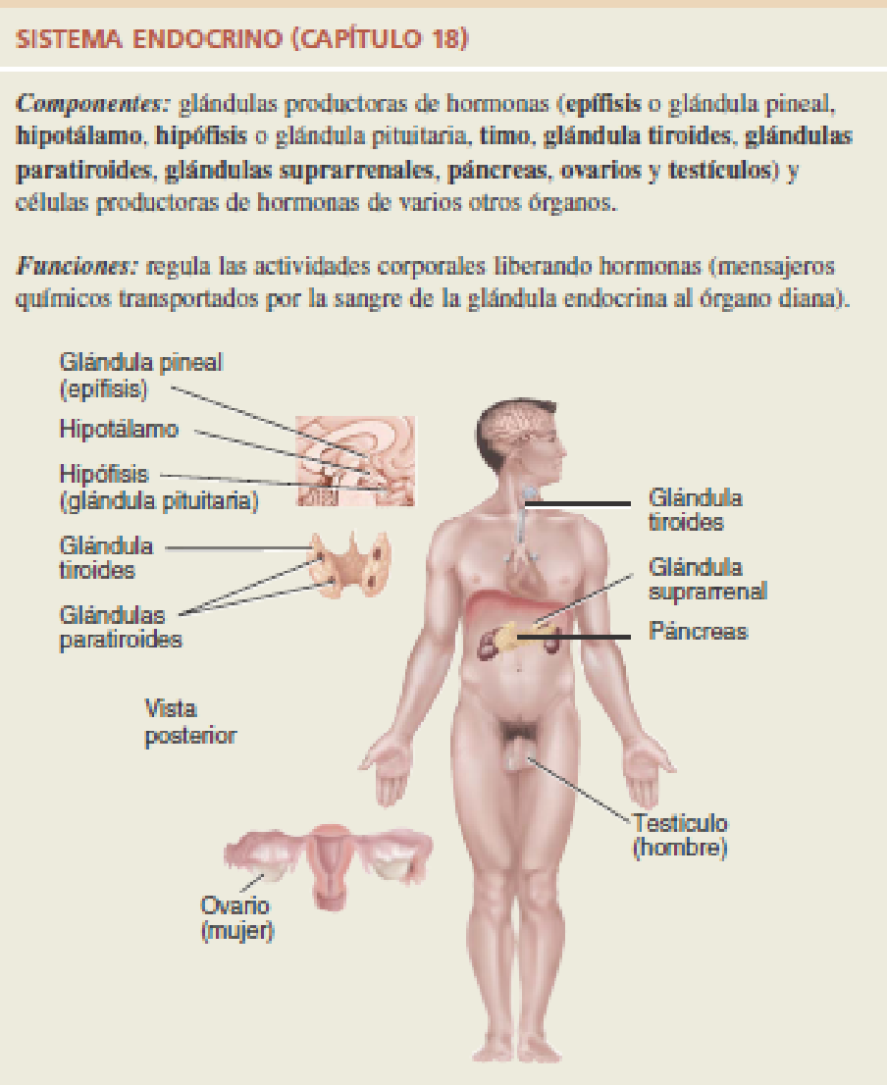
Los sistemas nervioso y endocrino actúan juntos para coordinar las funciones de todos los aparatos y sistemas del cuerpo. Mientras que el sistema nervioso actúa a través de impulsos nerviosos (potenciales de acción) conducidos por los axones de las neuronas, el sistema endocrino también controla las funciones corporales, pero liberando mediadores, llamados hormonas. Una hormona es una molécula mediadora que se libera en una parte del cuerpo, pero regula la actividad de células en otras partes. Las glándulas endocrinas son las encargadas de producir y liberar la mayoría de las hormonas. Los medios de control de los dos sistemas son muy diferentes. Las respuestas del sistema endocrino son más lentas que las respuestas del sistema nervioso mientras que los efectos de la activación del sistema nervioso son por lo general de menor duración que los del sistema endocrino. El sistema nervioso actúa sobre músculos y glándulas específicos, mientras que la influencia del sistema endocrino es más amplia y ayuda a regular virtualmente todos los tipos de células del cuerpo.
Sistema cardiovascular
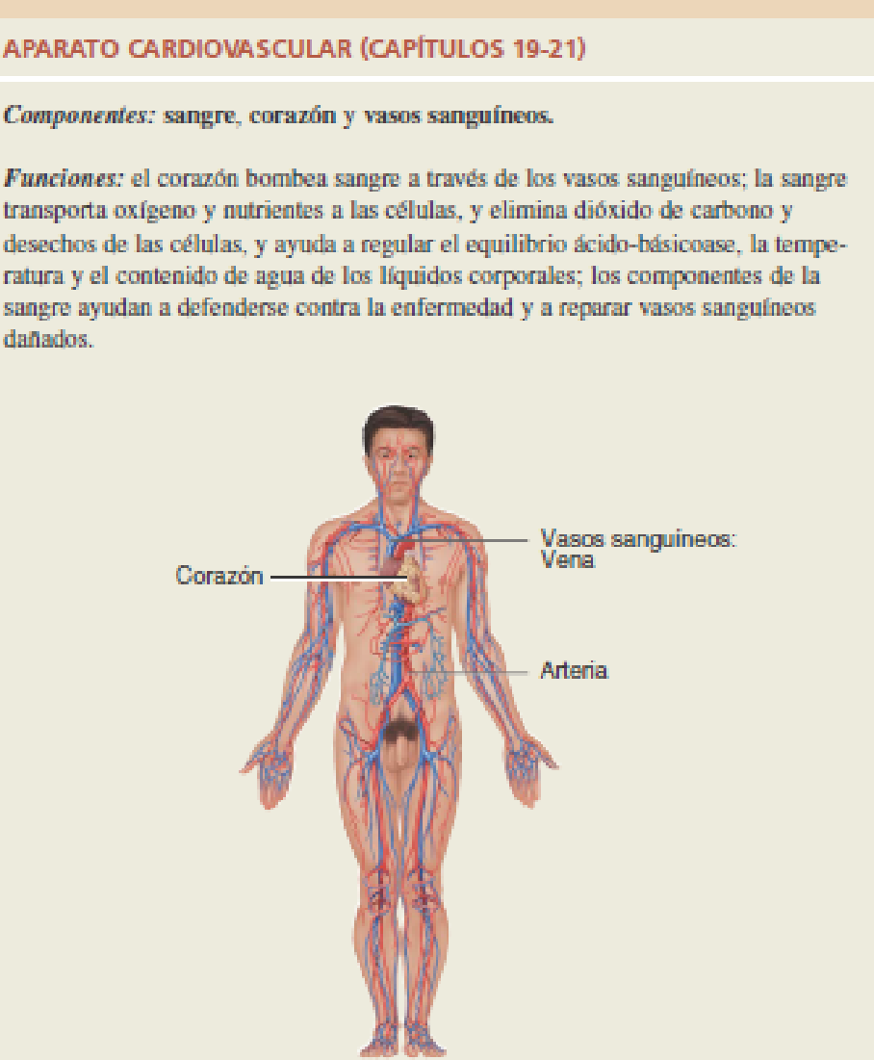
Está formado por la sangre, el corazón y los vasos sanguíneos. La sangre transporta oxígeno desde los pulmones y nutrientes desde el tracto gastrointestinal. El oxígeno y los nutrientes difunden desde la sangre hacia el líquido intersticial y de allí a las células del cuerpo. El dióxido de carbono y otros desechos lo hacen en la dirección opuesta, desde las células al líquido intersticial, y de allí a la sangre. La sangre entonces transporta estos desechos hacia determinados órganos (pulmones, riñones y la piel) para su eliminación. Para que la sangre alcance las células del cuerpo e intercambie sustancias con ellos, debe ser bombeada constantemente por el corazón. El corazón late unas 100 000 veces por día.
Los vasos sanguíneos son las estructuras que reciben la sangre desde el corazón, la transportan hasta los tejidos del cuerpo y luego la devuelven al corazón. Los 5 tipos principales de vasos sanguíneos son las arterias, las arteriolas, los capilares, las vénulas y las venas.
Sistema linfático e inmune o inmunitario
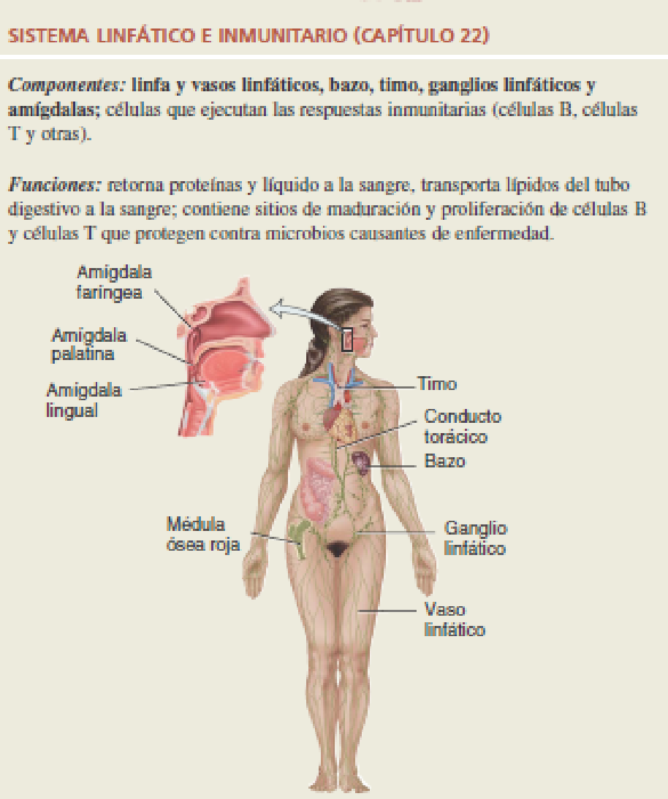
La inmunidad o resistencia es la capacidad de protegerse de las lesiones o de las enfermedades por medio de las propias defensas, mientras que la vulnerabilidad o la falta de resistencia se denomina susceptibilidad. Los dos tipos de resistencia son la innata y la adaptativa. La resistencia innata (inespecífica) incluye los mecanismos de defensa presentes desde el nacimiento y no implica el reconocimiento específico de un microorganismo. Entre los componentes de la inmunidad innata se pueden mencionar la primera línea de defensa (las barreras físicas y químicas de la piel y las mucosas) y la segunda línea de defensa (sustancias antimicrobianas, células natural killer, fagocitos, inflamación y fiebre). La inmunidad específica (adaptativa) abarca los mecanismos de defensa relacionados con el reconocimiento específico de un microbio, una vez que atravesó las defensas de la inmunidad innata, se adapta o se ajusta para actuar contra un organismo específico. Este tipo de inmunidad utiliza linfocitos (un tipo de glóbulo blanco) denominados T (células T) y B (células B).
El sistema responsable de la inmunidad adaptativa (y de algunos aspectos de la inmunidad innata) es el linfático, que mantiene una estrecha relación con el aparato cardiovascular y también actúa junto con el aparato digestivo en la absorción de alimentos ricos en grasas.
El sistema linfático está compuesto por un líquido llamado linfa, vasos linfáticos (que transportan la linfa), diversas estructuras y órganos formados por tejidos linfáticos y la médula ósea.
Sistema respiratorio
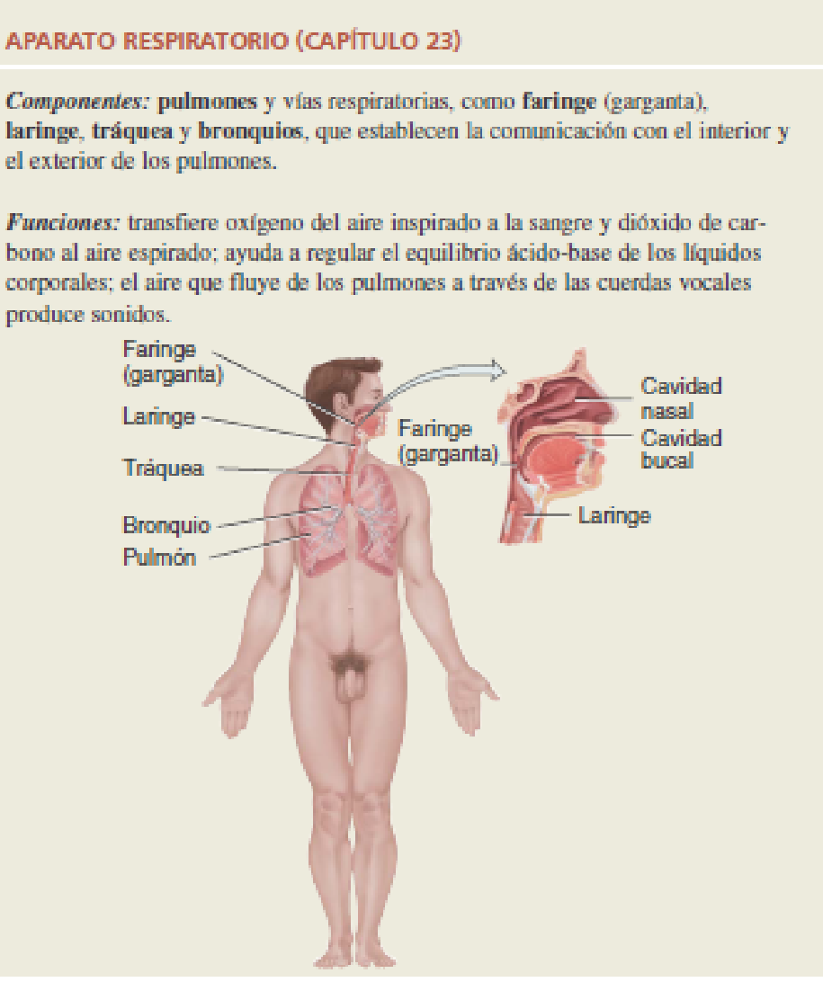
Se encarga del intercambio de gases, que consiste en la captación de O2 y la eliminación de CO2, y el cardiovascular transporta la sangre que contiene estos gases, entre los pulmones y las células del cuerpo.
El aparato respiratorio está compuesto por la nariz, la faringe, la laringe, la tráquea, los bronquios y los pulmones.
Sistema digestivo
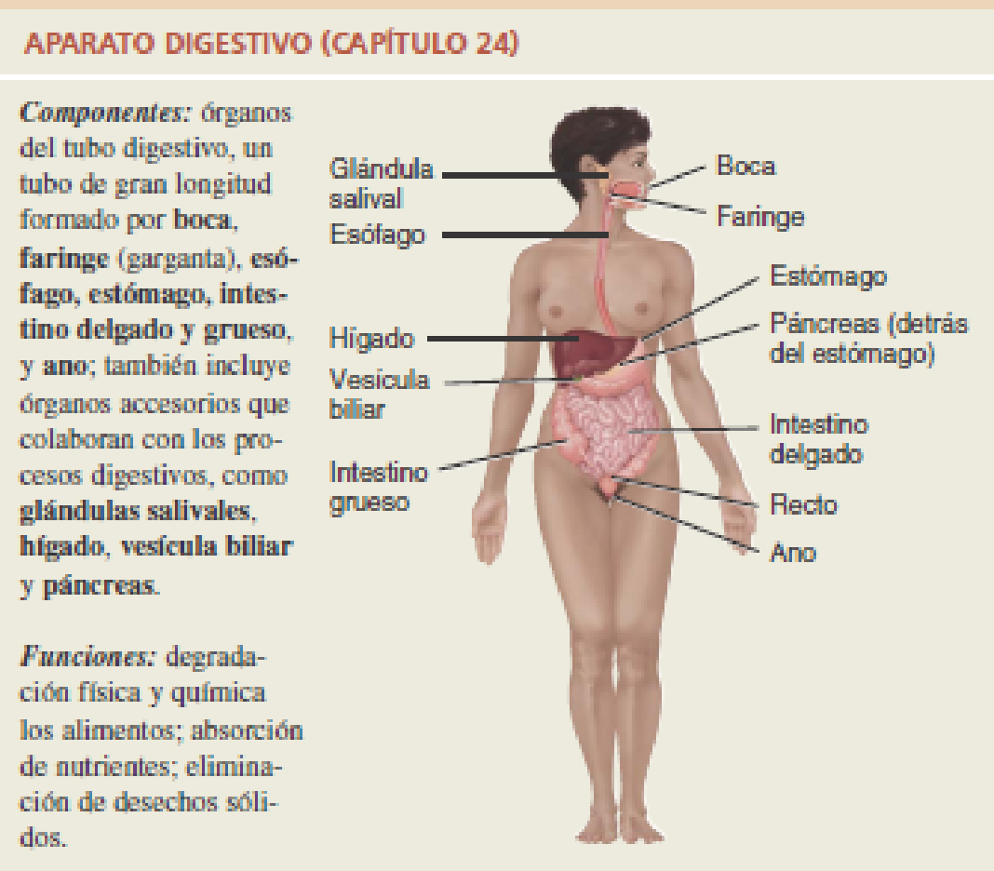
Los alimentos que ingerimos contienen gran variedad de nutrientes, que se utilizan para formar nuevos tejidos y reparar los dañados. Los alimentos constituyen la única fuente de energía química. Sin embargo, la mayoría de los alimentos que ingerimos están compuestos por moléculas que son demasiado grandes como para ser utilizadas por las células. Por lo tanto, deben reducirse a moléculas lo suficientemente pequeñas como para ingresar en las células, proceso conocido como digestión. Los órganos que intervienen en la degradación de los alimentos forman el aparato digestivo.Dos grupos de órganos componen el aparato digestivo: el tracto gastrointestinal y los órganos digestivos accesorios. El tracto gastrointestinal, o tubo digestivo, es un tubo continuo que se extiende desde la boca hasta el ano. Entre los órganos del tracto gastrointestinal están la boca, gran parte de la faringe, el esófago, el estómago, el intestino delgado y el intestino grueso. Entre los órganos digestivos accesorios están los dientes, la lengua, las glándulas salivales, el hígado, la vesícula biliar y el páncreas.
Sistema reproductor masculino
Los órganos que componen el sistema reproductor masculino son los testículos, un sistema de conductos (que incluye el epidídimo, el conducto deferente, los conductos eyaculadores y la uretra), glándulas sexuales accesorias (las vesículas seminales, la próstata y las glándulas bulbouretrales) y varias estructuras de sostén, como el escroto y el pene.
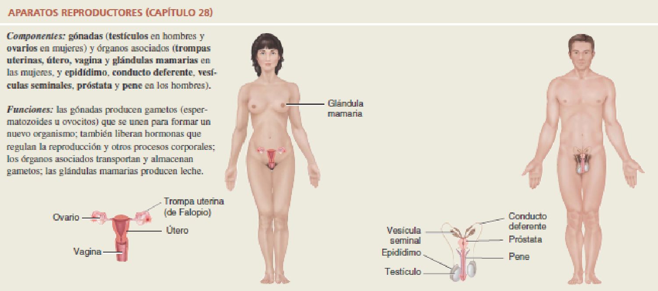
Sistema reproductor femenino
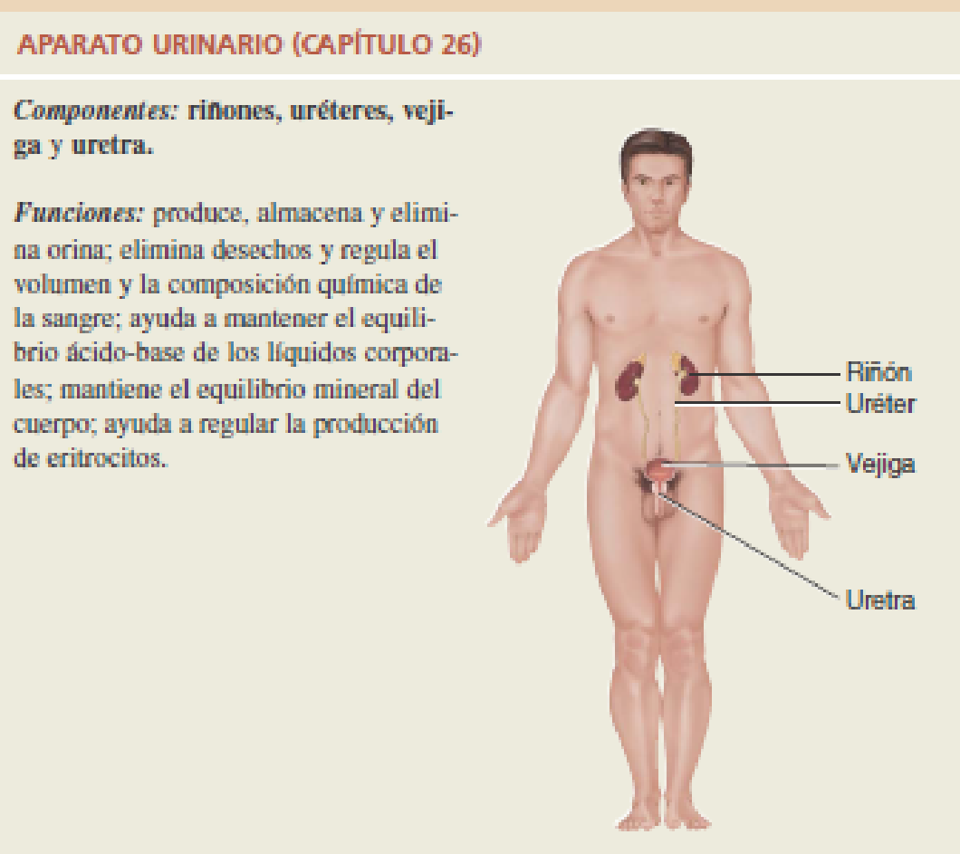
Está formado por los ovarios (gónadas femeninas), las trompas uterinas (de Falopio) u oviductos, el útero, la vagina y los genitales externos, llamados en conjunto vulva. Las glándulas mamarias se consideran tanto parte del sistema tegumentario como del aparato reproductor femenino.
Sistema urinario o excretor
El aparato urinario está constituido por dos riñones, dos uréteres, la vejiga y la uretra. Los riñones realizan el trabajo principal de la actividad del aparato urinario. Las otras regiones son, sobre todo, vías de paso y órganos de almacenamiento.

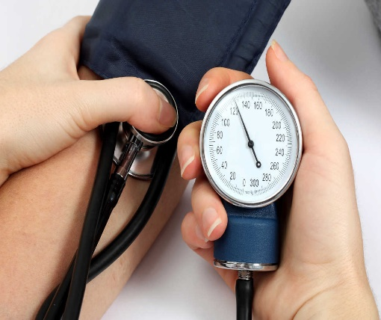
SIGNOS VITALES:
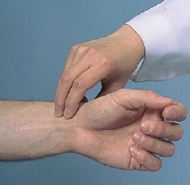
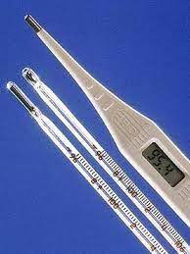

Parámetros o indicadores hemodinámicos reflejan el estado fisiológico de los órganos vitales expresando cambios funcionales que suceden en nuestro organismo.
- Pulso Arterial-Frecuencia Cardiaca (FC).
- Frecuencia Respiratoria (FR).
- Tensión Arterial (TA).
- Temperatura (Tº).
- Oximetría de Pulso Saturación Arterial de Oxigeno (SO2).
TODOS DEBEN REGISTRARSE DE MANERA CONFIABLE PARA DEFINIR CONDUCTAS.
PULSO ARTERIAL-FRECUENCIA CARDIACA (FC)
Onda pulsátil sanguínea originada en cada contracción cardiaca, que produce la expansión y contracción regular de los vasos.
ONDA:
- Rendimiento del corazón (cantidad de sangre en cada contracción ventricular, sístole cardiaca).
- Adaptabilidad Arterial (capacidad de dilatación y contracción de las arterias).
- Funcionamiento de la válvula aortica.
PULSO: Indicador de FRECUENCIA CARDIACA (FC) Ya que la velocidad de este corresponde a la cantidad de latidos por minuto que realiza el corazón.
MEDICION: Cualquier región del cuerpo donde una arteria pueda ser comprimida contra un plano óseo, o mediante auscultación con estetoscopio en el tórax (pulso apical).
PULSO ARTERIAL-FRECUENCIA CARDIACA (FC)
La frecuencia del pulso se expresa en latidos por minuto (latidos/min). La frecuencia del pulso varía dependiendo de varios factores que el profesional de enfermería debe considerar cuando valora el pulso de un paciente.
■ Edad.
■ Sexo.
■ Ejercicio.
■ Medicamentos
■ Hipovolemia/deshidratación.
■ Estrés.
■ Posición.
■ Patología.
PUNTOS ANATOMICOS PARA LA MEDICION (PALPACION) DEL PULSO
* Temporal
* Carotideo
*Braquial
*Radial
*Cubital
*Femoral
*Poplíteo
* Tibial
* Pedio
* Apical o cardiaco
TENSION ARTERIAL
Corresponde a la fuerza que ejerce la sangre impulsada por la contracción cardiaca sobre las paredes de la arteria, venciendo la resistencia que ellas le oponen.
• PRESION ARTERIAL es la fuerza que ejerce la sangre al pasar por las paredes arteriales.
• TENSION ARTERIAL es la resistencia que le oponen las paredes arteriales al paso de la sangre. • El registro de la TA resulta de una interrelación entre el estado anatomo funcional del corazón, la volemia y el sistema arterial.
La Presión Sistólica es la presión que ejerce la sangre a consecuencia de la contracción de los ventrículos, es decir, la presión de la parte alta de la onda sanguínea.
• La Presión Diastólica es la presión que resta cuando los ventrículos están en reposo. Por tanto, la presión diastólica es la más baja y la que se mantiene en todo momento en el interior de las arterias.
Los valores son los siguientes:
- Sistólica o máxima (de 100-120 mm Hg en el adulto)
- Diastólica o mínima (de 60 a 80 mm Hg en el adulto).
FRECUENCIA RESPIRATORIA (FR)
Consiste en la medición de la cantidad de ciclos y movimientos respiratorios producidos en el término de un minuto. El ciclo comprende una fase activa de INSPIRACION y otra pasiva de ESPIRACION. Durante cada ciclo respiratorio se produce el intercambio de O2 y CO2 entre el organismo y el medio ambiente.
Los valores normales en el adulto son de 14 a 20 respiraciones por minuto.
TEMPERATURA
La temperatura corporal refleja el equilibrio entre la producción y la pérdida de calor del organismo, y se mide en unidades de calor llamadas grados. Existen dos clases de temperatura corporal: la temperatura central y la superficial. La temperatura central es la que tienen los tejidos profundos del cuerpo, tales como los de las cavidades torácica y abdominal, y permanece relativamente constante. La temperatura superficial es de la de la piel, el tejido subcutáneo y la grasa, que, al contrario que la central, se eleva y desciende en respuesta al entorno.
Los valores son:
- 35.5 a 37: normal
- 37.1 a 37.4: estado de alerta
- 37.5 a 37.9: febrícula
- 38 o más: fiebre

Bibliografía Básica:
Audrey Berman, A. y Snyder, S. (2013). Fundamentos de Enfermería. Madrid: Pearson. (9ª ed.).
Película: https://www.youtube.com/watch?v=Z1ql_wQueo4
Tortora, G. J. & Derrickson, B. (2019). Principios de anatomía y fisiología. (15ª. ed.). Buenos Aires: Editorial Panamericana.

Bibliografía ampliatoria de consulta:
Auderirk, T., Audesirk, G.,& Byers, B. (2012). Biología. La vida en la tierra con fisiología. México: Pearson.
Curtis H., Barnes, S., Schnek, A., Massarini, A. (2022). Biología en contexto social. (8va ed.). Buenos Aires: Editorial Panamericana.
Latarjet, M., & Ruiz Liard, A. (2019). Anatomía Humana (5a. ed.). Buenos Aires: Médica Panamericana.
Moore, K. L., Agur, A. M., & Dalley, A. F. (2019). Fundamentos de Anatomía con orientación clínica (6a. ed.). Barcelona: Wolters Kluwer.

